 |  | Tambour ou Poulie à Aimants Permanents TAP/PAP
N° A.R.C. |  | Repère
N° O.F. |  | Désignation
DESIGNATIONS |  | ETAT |  |  |  | COMMENTAIRES
Temps prévisionnel : 1h |  | Bon | A remplacer sous : |  | H.S.
PAP/TAP
Satisfaction de fonctionnement
Aspect général
PRODUIT
Type de produit : ___________ |  |  |  |  |  | Aciers de _____ à _____ mm
Granulométrie : _________ à _________ mm
Débit : ____________ t/h |  |  |  |  |  | Avec densité de
Montage sur : Convoyeur / Trémie / Autre :
MECANIQUE
Etat d’usure de la virole inox
Revêtement caoutchouc lisse ou losange
Nombre et taille des tasseaux
Etat de l’arbre d’entrainement
Etat des paliers et graissage
Rotation sans difficulté
MAGNETIQUE
Position correcte du circuit (pour TAP) |  |  |  |  |  | Réglage : _______________°
Type de circuit : Agitateur / Linéaire / Croisé
Bon maintien du palier fixe
Induction sur la virole : _____ Gauss
Aimants : Ferrite ou Néodyme
Présence et position correcte d’un volet de séparation

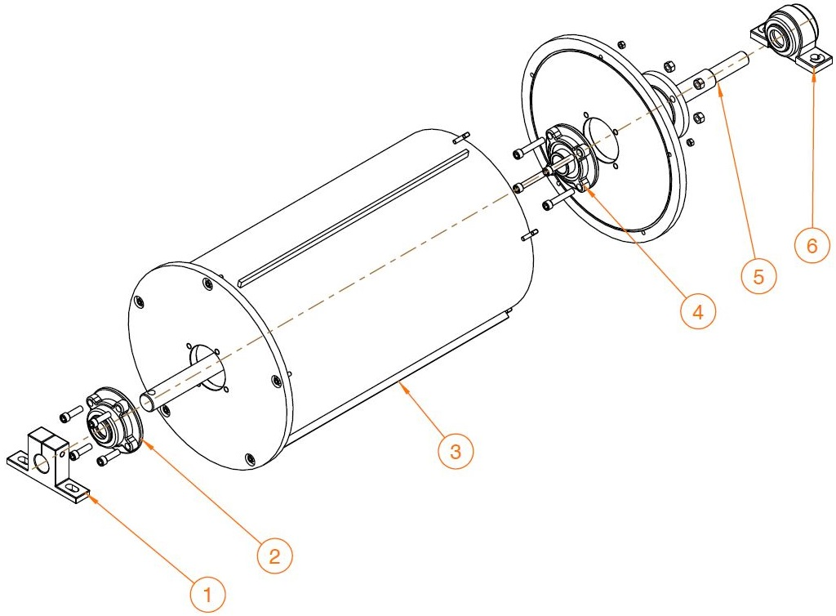TAP

PAP
PHOTOS ANNEXES :

